***Государственное бюджетное общеобразовательное учреждение Самарской области основная общеобразовательная школа №21***



***города Новокуйбышевска городского округа Новокуйбышевск***

***Самарской области***

***(Структурное подразделение «Детский сад «Дружная семейка»)***

**Младшая группа «Ягодка»**

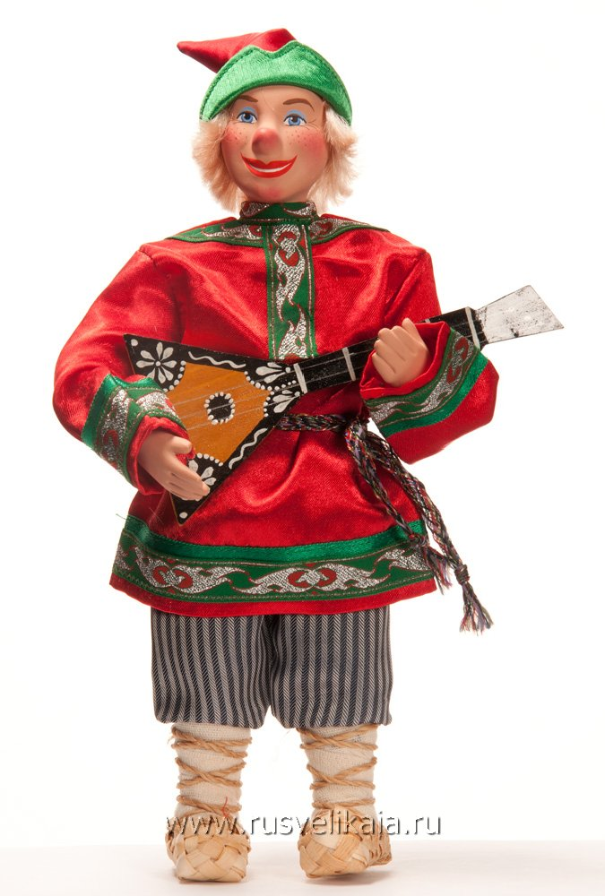

**2014 г.**

**Физкультурное развлечение**

**«Петрушка и Матрешка в гостях у детей»**

**Цели:**

 1) Создать условия для положительных эмоций, праздничного настроения;

2) Закреплять навыки в преодолении различных препятствий;

3) Упражнять в беге;

4) Упражнять в развитии ловкости.

**Действующие лица:**

Взрослые: Петрушка, Матрёшка.

**Оформление зала.**  Центральная стена зала оформлена яркими плоскостными цветами, по бокам стоят напольные вазы с цветами.

**Оборудование.**  Пластмассовые кольца-обручи для всех детей, два сигнала светофора, выполненные в виде двух кругов (красный и зеленый), поднос с бубликами, карусель – обруч с привязанными лентами по количеству детей.

Ход развлечения

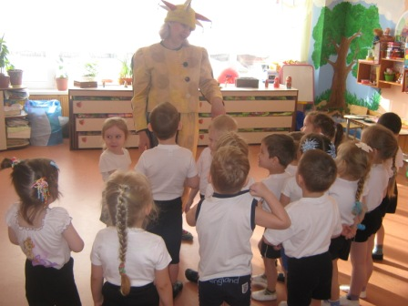Дети входят в зал стайкой. Вбегает Петрушка

**Петрушка:** А вот и я! Здравствуйте ребятки! Или вы не ребятки? А кто же вы, котятки? Тогда мяукайте (дети мяукают). Здравствуйте котятки! Или вы не котятки? А кто вы? Цыплятки? Тогда пищите (дети пищат). Ой, да нет, вы все таки ребятишки: девчонки и мальчишки! А я Петрушка – молодец, на макушке бубенец. Я пришел не один. Кто-то к нам торопится. Ой, посмотрите!

А кто– сейчас это узнает,

Коль загадку отгадает!

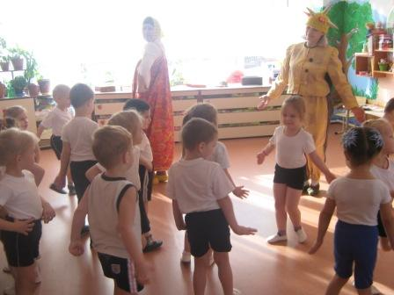**Алый шелковый платочек,  
Яркий сарафан в цветочек,  
Упирается рука  
В деревянные бока.  
А внутри секреты есть:  
Может — три, а может, шесть.  
Разрумянилась немножко.  
Это русская...**

**Дети**: (хором) Матрешка!

**Петрушка:** Мы похлопаем в ладошки,

Выходи сюда, Матрешка!

Под русскую народную мелодию выходит Матрешка. Матрешка пляшет, выполняя знакомые плясовые движения, дети хлопают в ладоши, по желанию повторяют за ней движения.

**Матрешка:** Кто здесь смелый,

Кто здесь ловкий,

Выходи смелее в круг!

Приготовила для деток

Интересную игру!

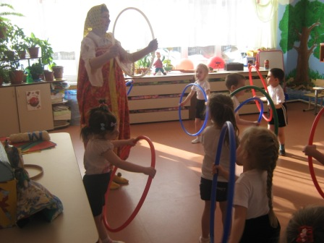***Игра «Едет весело машина!»***

Матрешка раздает детям разноцветные пластмассовые обручи.

В руки руль скорей берите. *Берут «руль» двумя руками*

Да моторчик заводите. *Поворачивают «руль» вправо-влево*

Накачаем дружно шины. *Топают ногой*

Едет весело машина! *Идут топающим шагом, каждый по своей дорожке*

(поднимает красный круг)

Стой, машина! Стой, мотор!

Перед нами светофор!

Загорелся красный свет,

Значит, нам проезда нет! *Дети останавливаются*

(поднимает зеленый сигнал)

Зеленый  свет для нас горит,

Это значит путь открыт!

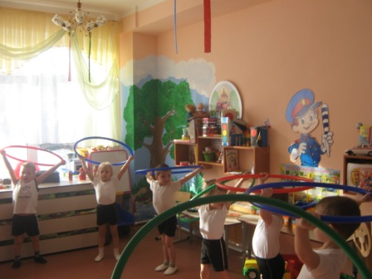Игра повторяется 2 – 3 раза.

***Игра «Смотрим в окошко»***

У окошка мы сидим

И на улицу глядим!

(Дети поднимают обруч до уровня лица, «смотрят» в него как в окошко и опускают вниз).

повторяется 4-6 раз.

Были маленькие детки

Словно птенчики на ветке.

Подрастали, подрастали

И совсем большими стали!

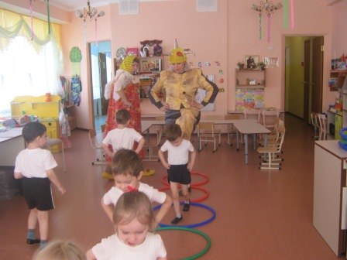Дети садятся на корточки, держат обруч перед собой, «смотрят» в окошко, затем потихоньку поднимаются – обруч над головой.

повторяется 4-6 раз.

***Игра «Перейти через лужи»***

Мы гуляли по дорожке,

Посмотрите, в луже ножки!

Как же лужу перейти

И по мостику пройти?

Дети выкладывают обручи на полу, плотно друг к другу, в виде дорожки. Шагают по одному, стараясь наступить в кольцо и не задеть его ногой. Повторить 2-3 раза.

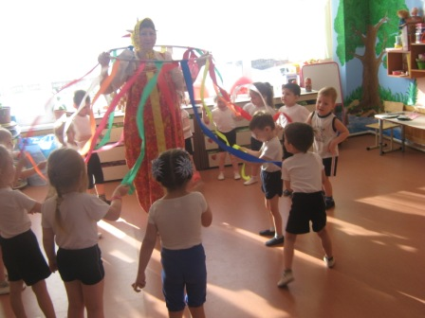***Игра « Карусель»***

Матрешка берет большой обруч с лентами – «карусель». Каждый ребенок берется за ленту. Сначала дети идут по кругу спокойным шагом, затем «карусель» ускоряется. Игра повторяется 2-3 раза.

А теперь на карусели,

Еле-еле, еле-еле.

А потом, а потом

Все бегом да бегом!

Матрешка (надевает на детей шапочки птичек)

Вы не просто дети,

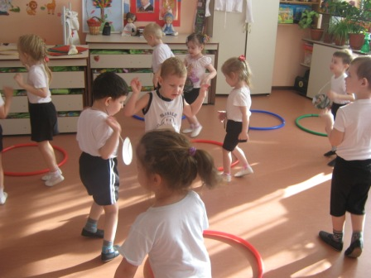А веселые скворцы!

Каждый домик занимайте,

Не зевайте, успевайте!

***Игра «Веселые скворцы»***

На полу раскладываются маленькие обручи. Их должно быть на один меньше, чем детей. Под веселую музыку птички «летают» по залу, с окончанием музыки занимают свои домики (обручи), кто-то остается без домика и садится на стульчик. Игра повторяется несколько раз.

**Петрушка:** Хорошие дети, умелые дети,

Вы – самые лучшие дети на свете!

Матрешка для вас кое-что припасла…

**Матрешка:** Я кое-что для вас припасла…

Я бубликов сдобных для вас напекла!

Матрешка выносит на красивом подносе бублики и все вместе садятся за столы и пьют чай из самовара с бубликами и конфетками.

